

**TERST: PSU**

**Tema: Función logaritmica.**

1.- En la función logarítmica F(x) = Log b X, es correcto afirmar que:

I.- La representación gráfica corta al eje Y en el punto 3.

II.- La grafica pasa por el punto (1, 0)

III.- La gráfica es una parábola positiva.

1. Sólo I B) Sólo II C) Sólo III D) I y III E) II y III

2.- Tomando en cuenta la función f(x) = log2 x, es **correcto** que en la representación gráfica:

I.- La línea pasa por el punto (8, 3).

II.- La línea intersecta con el eje y en el punto (0, -4).

III.- La línea es ascendente.

1. Sólo I B) Sólo II C) I y II D) I y III E) I, II y III

3.- Sobre la función logarítmica con base menor a 1 es correcto afirmar que:

A) Se representa gráficamente con una línea recta que corta el eje X

perpendicularmente.

B) La recta siempre pasa por el punto (0, 1).

C) La gráfica pasa siempre por el punto (0, 0).

D) La curva siempre tiende a ascender.

E) Siendo la base del logaritmo menor a 1, la gráfica pasa por el punto (1, 0).

4.- ¿Cuál de los siguientes gráficos representa mejor la función f(x) = log x?

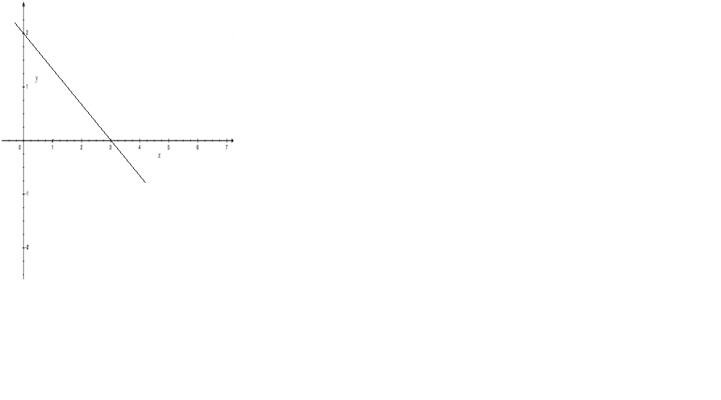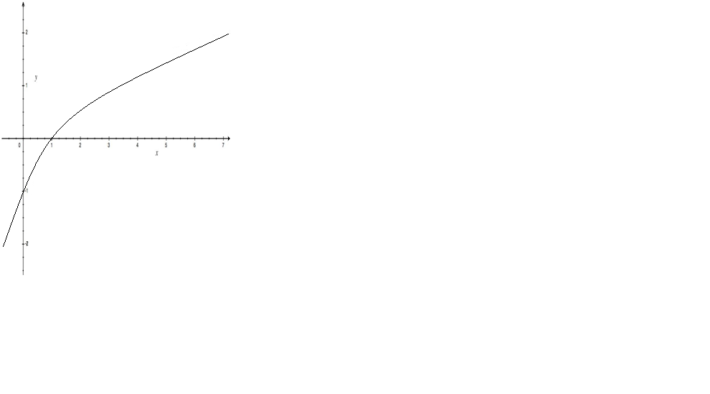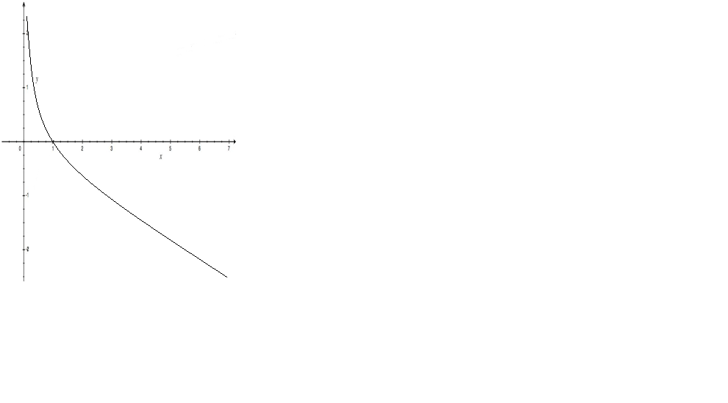A) B) c)

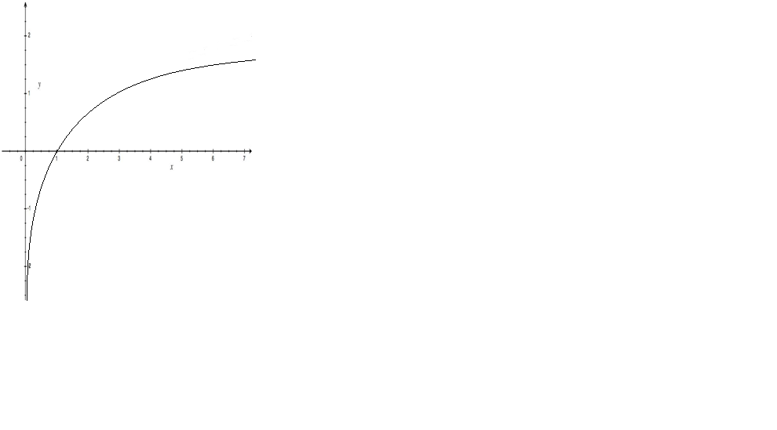

5.- Tomando en cuenta la funcion logaritmica f(x) = log1 x, ¿Cuáles el punto de f(100)?

A) (100, 1) B) (1, 100) C) (0, 0) D) (1, 10) E) N.A.

6.- siendo f(x) = log2 x y g(x) = log3 x, ¿cuanto vale f(g(9))?

A) (3, 2) B) (3,2) y (2, 1) C) (4, 2) y (1/3, 9) D) (9, 1) E) N.A.

7.- Tomando en cuenta la funcion f(x) = (7log2 x) + 6. ¿Por dónde pasarian las funciones de f(1) y f(4) respectivamente?

1. (1, 6) y (2, 18) B) (2, 20) y (1,0) C) (1, 6) y (2, 20)

D) (1, 0) y (2, 2) E) N.A.

|  |  |
| --- | --- |
| 1 | B |
| 2 | D |
| 3 | B |
| 4 | D |
| 5 | E |
| 6 | D |
| 7 | C |